ПРАКТИЧЕСКАЯ РАБОТА № 1. АНАЛИЗ ПРЕДМЕТНОЙ ОБЛАСТИ РАЗЛИЧНЫМИ МЕТОДАМИ: КОНТЕНТ-АНАЛИЗ, ВЕБОМЕТРИЧЕСКИЙ АНАЛИЗ, АНАЛИЗ СИТУАЦИЙ, МОДЕЛИРОВАНИЕ И ДР.

Цели: ознакомиться с процессом анализа предметной области и получить навыки по использованию методов анализа предметной области.

Теоретические вопросы
Определение предметной области.
Предметная область (ПО) информационной системы рассматривается как совокупность реальных процессов и объектов (сущностей), представляющих интерес для её пользователей. Каждая из сущностей ПО обладает определённым набором свойств (атрибутов), среди которых можно выделить существенные и малозначительные.
Основные понятия системного и структурного анализа.

Системный анализ — научный метод познания, представляющий собой последовательность действий по установлению структурных связей между переменными или постоянными элементами исследуемой системы.

Структурный анализ применяется для выявления реальных потребностей пользователей ИС с целью получения четких с минимальной долей неоднозначности формулировок пожеланий пользователей.

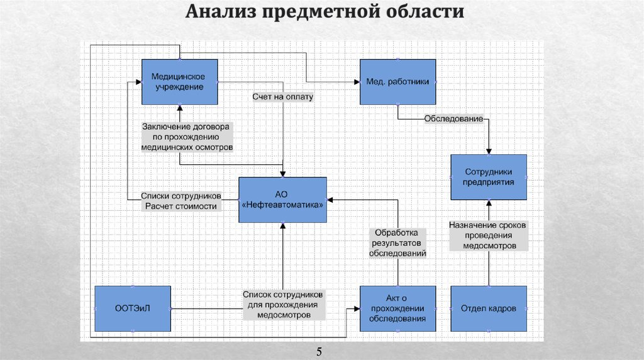

Рис. 1 Пример анализа предметной области

Задание № 1
Ознакомиться с предложенным вариантом описания предметной области (согласно номеру по списку).

Вариант | Предметная область | Сущность задачи
1 | Страховая медицинская компания | Страховая медицинская компания (СМК) заключает договоры добровольного медицинского страхования с населением и договоры с лечебными учреждениями на лечение застрахованных клиентов. При возникновении страхового случая клиент подает заявку на оказание медицинских услуг по условиям договора инспектору, который работает с данным клиентом. Инспектор направляет данного клиента в лечебное учреждение. Отчеты о своей деятельности инспектор предоставляет в бухгалтерию. Бухгалтерия проверяет оплату договоров, перечисляет денежные средства за оказанные услуги лечебным учреждениям, производит отчисления в налоговые органы и предоставляет отчетность в органы государственной статистики. СМК не только оплачивает лечение застрахованного лица при возникновении с ним страхового случая, но и, при возникновении каких-либо осложнений после лечения, оплачивает лечение этих осложнений
2 | Агентство недвижимости | Агентство недвижимости занимается покупкой, продажей, сдачей в аренду объектов недвижимости по договорам с их собственниками. Агентство управляет объектами недвижимости как физических, так и юридических лиц. Собственник может иметь несколько объектов. В случае покупки или аренды клиент может произвести осмотр объекта. В качестве одной из услуг, предлагаемых агентством, является проведение инспектирования текущего состояния объекта для адекватного определения его рыночной цены. По результатам своей деятельности агентство производит отчисления в налоговые органы и предоставляет отчетность в органы государственной  статистики
3 | Кадровое агентство | Кадровое агентство способствует трудоустройству безработных граждан. Агентство ведет учет и классификацию данных о безработных на основании резюме от них. От предприятий города поступают данные о свободных вакансиях, на основании которых агентство предлагает различные варианты трудоустройства соискателям. В случае положительного исхода поиска  вакансия считается заполненной, а безработный становится трудоустроенным. По результатам своей деятельности кадровое агентство производит отчисления в налоговые органы и предоставляет отчетность в органы государственной статистики
4 | Компания по разработке программных продуктов | Компания заключает договор с клиентом на разработку программного продукта согласно техническому заданию. После утверждения технического задания определяется состав и объем работ, составляется предварительная смета. На каждый проект назначается ответственный за его выполнение – куратор проекта, который распределяет нагрузку между программистами и следит за выполнением технического задания. Когда программный продукт готов, то его внедряют, производят обучение клиента и осуществляют дальнейшее сопровождение. По результатам своей деятельности компания производит отчисления в налоговые органы и предоставляет отчетность в органы  государственной статистики
5 | Туроператор | Туроператор предоставляет возможность своим клиентам осуществить туристическую или деловую поездку в различные города России и мира. При разработке нового тура сначала анализируется текущая ситуация на рынке туризма и выбирается направление тура. После этого определяется статус тура, бронируются места в гостиницах и билеты на переезд к месту тура, разрабатывается культурная/деловая/развлекательная программа, утверждаются сроки тура. На каждый тур назначается ответственное лицо от туроператора, которое будет вести данный тур для улаживания проблем в случае возникновения каких-нибудь чрезвычайных или форс- мажорных ситуаций. Клиент приходит в офис туроператора, где вместе с менеджером выбирает уже разработанный тур и оформляет путевку. После возвращения из тура клиент может высказать свои замечания или пожелания, которые будут учтены при доработке существующих туров или при разработке новых. Также, для дальнейшего улучшения тура, туроператор проводит анализ отчетов от посредников (гостиница, гиды и т.д.). По результатам своей деятельности туроператор производит отчисления в налоговые органы и предоставляет отчетность в органы государственной статистики

Задание № 2
Проанализировать предметную область, уточнив и дополнив ее, руководствуясь собственным опытом, консультациями и любыми источниками (книгами, учебниками или интернет- источниками).

Задание № 3
Выполнить структурное разбиение предметной области на отдельные подразделения (подсистемы) согласно выполняемым ими функциям.

Задание № 4
Определить задачи и функции системы в целом и функции каждого подразделения (подсистемы).

Задание № 5
Продумать подробное описание работы каждого подразделения (подсистемы), алгоритмов и сценариев выполнения ими отдельных работ. Продумать виды входной и выходной информации для каждого подразделения (подсистемы).
Рис.2 Пример входной и выходной информации

Задание № 6
Описать схему работы будущей информационной системы, учитывая выделенные и описанные ранее подсистемы.

Задание № 7
Определить группу пользователей, для которой данная система будет более востребована.
Описать перечень функций системы, которые будут доступны данной группе пользователей.

Задание № 8
Расписать основные функциональные возможности администратора системы, как одного из пользователей системы.

Задание № 9
Оформить отчет.

ПРАКТИЧЕСКАЯ РАБОТА № 2. ИЗУЧЕНИЕ УСТРОЙСТВ АВТОМАТИЗИРОВАННОГО СБОРА ИНФОРМАЦИИ

Цели: изучение устройств автоматизированного сбора информации.

Теоретические вопросы
Организация и методы сбора информации. Устройства автоматизированного сбора информации. Задание № 1
Изучить и описать технологии штрихового кодирования (Bar Code Technologies) сбора информации.

Задание № 2
Изучить и описать технологии радиочастотной идентификации (RFID – Radio Frequency Identification Technologies) сбора информации.

Задание № 3
Изучить и описать карточные технологии (Card Technologies) сбора информации.

Задание № 4
Изучить и описать технологии сбора данных (Data Communications Technologies).

Задание № 5
Изучить и описать технологии распознавания голоса, оптического и магнитного распознавания текста, биометрические технологии и некоторые другие.

Задание № 6
В зависимости от целей, сферы деятельности и располагаемых технических средств можно выделить методы сбора данных, применяемые:
- в экономических информационных системах (например, маркетинга);
- в геоинформационных системах;
- в статистических информационных системах;

- в информационных системах управления производственными процессами.

Задание № 7
Для заданной предметной области (см. практическая работа № 1) опишите устройства и методы автоматизированного сбора информации.

Задание № 8
Оформить отчет.

ПРАКТИЧЕСКАЯ РАБОТА № 3. ОЦЕНКА ЭКОНОМИЧЕСКОЙ ЭФФЕКТИВНОСТИ ИНФОРМАЦИОННОЙ СИСТЕМЫ

Цели: изучение методов оценки экономической эффективности информационных систем.

Теоретические вопросы
Понятие экономической эффективности информационных систем. Методы оценки экономической эффективности информационных систем. Расчет экономической эффективности информационных систем.

Задание № 1
Охарактеризуйте затратные методы оценки экономической эффективности информационных систем.

Задание № 2
Охарактеризуйте методы оценки прямого результата информационных систем.

Задание № 3
Охарактеризуйте методы оценки экономической эффективности информационных систем, основанные на оценке идеальности процесса.

Задание № 4
Охарактеризуйте квалиметрические подходы к оценке экономической эффективности
информационных систем, основанные на оценке идеальности процесса.

Задание № 5
Проведите сравнительный анализ методов оценки экономической эффективности информационных систем.

Задание № 6
Рассчитайте экономическую эффективность заданной информационной системы (см. практическая работа № 1).

Задание № 7
Оформить отчет.

